НОД
Этапы  ООД | Деятельность педагога | Деятельность  детей | Решаемые  задачи
Организационно-мотивационный | В следующем году вы все пойдете в школу. Посмотрите ребята, это Буратино. Вы только пойдете в школу, а вот наш друг Буратино уже ходит в школу. Он пошел в школу, а вот что-то забыл взять с собой? Что же это? С чем все дети ходят в школу? (портфель)  картинка портфель  Ребята, а портфель у Буратино, какой? (легкий, большой, красивый, разноцветный, вместительный). Портфель Буратино взял. А вот что же ему нужно взять с собой в школу? Что же ему там пригодиться? | Дети анализируют проблемную ситуацию, с помощью педагога намечают путь решения.  Принятие предстоящей цели. | Привлечение внимания детей к предстоящей совместной деятельности. Сплочение группы настройка на совместную работу.  Мотивация детей на совместную деятельность с педагогом. Формулировка детской цели.
Актуализация опыта ребенка. | д/игра" Собери портфель"  цель: развитие мышления, наблюдательности, внимания, закрепление названий и назначения школьных принадлежностей.  молодцы! Вот мы и помогли собраться Буратино в школу. Только вот он такой рассеянный, да и в школу он ходит совсем недавно, стесняется пока еще отвечать на уроках. Поэтому он просит вас отправиться вместе с ним в школу и помочь ему. Пойдем? - | Дети уточняют характерные особенности школьного обучения и выполняют задание педагога. | Создать условие для установления коммуникации и активизации представления о школе.
3. Основная часть | Звенит звонок.  Начинается первый урок математики  Давайте посмотрим, какие же задания приходится выполнять Буратино в школе.  - Буратино, тебе нужно назвать предметы, изображенные на карточке, охарактеризовать их и затем посчитать.  Посмотрим что у Буратино? Елка (какая?) зеленая. Сколько елочек? Одна.  - Ребята, что-то у Буратино очень медленно получается, так мы до конца урока не успеем выполнить задание, помогите мне пожалуйста - просит вас Буратино. Поможем Буратино называть и считать предметы?  д/игра "Сосчитай и опиши"  Цель: развитие логического мышления, памяти, внимания, навыка счета в пределах 10 и формирование умения описывать предметы с использованием прилагательных. Согласование числительных с существительным в роде, числе и падеже (счет в пределах десяти с описанием предметов. (Мяч - круглый, разноцветный - сколько мячей? 2 мяча; Белка - пушистая, коричневая - сколько белок? 3 белки; и т.д.)  Воспитатель: Мяч осенний и волшебный, будет в руки к вам скакать, будет с вами он играть.  д/и "Что за чем - что перед чем?"  Цель:  Осень, а за ней...  Осень, а перед ней...  Октябрь, а перед ним...  Сентябрь, а после него...  Октябрь, а за ним...  Сентябрь, Октябрь, ноябрь - это...  Ребята а Буратино спрашивает у меня, какой же день недели сейчас? Вы знаете? Давайте вспомним какие дни недели бывают.  В понедельник мы стирали наклоны вперед, имитируем стирку  а во вторник подметали, наклоняемся, имитируем, руками подметание  в среду мы пекли калач, сжимаем ладони поочередно  а в четверг искали мяч подносим руку ко лбу повороты вправо, влево, имитируем поиск  чашки в пятницу помыли трем открытые ладони друг о друга  а в субботу торт купили ладони вытягиваем вперед показываем  всех ребят на день рожденья указательным пальцем показываем на всех ребят  позовем мы в воскресенье. сжимаем ладони, имитируем движение "приходите к нам"  Звенит звонок  перемена  Ребята какое время года у нас на улице? осень. верно  ла-ла-ла - осень к нам пришла  ул-ул-ул - ветерок подул  ила-ила-ила - осень наступила  ёт-ёт-ёт - дождь на улице идет.  ужи-ужи-ужи - на дорогах лужи  ят-ят-т -листья желтые летят  тые-тые-тые- листья золотые  шат-шат-шат - листья осенью шуршат!  Упражнение "Дуем на листочки"  цель: развитие длительного плавного выдоха  молодцы!  Звенит звонок  Развитие связной речи  Звенит звонок, начинается урок развитие речи.  Составление предложений и схем к ним с использованием словосочетания потому что.  - Дети гуляют под зонтом, потому что идет дождь  Птицы улетают на юг, потому что наступила осень  Листья падают с деревьев, потому что дует ветер  Дети смотрят в небо, потому что над ними пролетают птицы.  Теперь Буратино проголодался и пошел в столовую,  игра "чай какой?"  цель: совершенствование грамматического строя речи (образование прилагательных от существительных)  Динамическая пауза  Физкультминутка "Танцуем под видео"  Звенит звонок  Обучение грамоте  - Следующий урок, это урок грамоты. Давайте и мы с вами покажем, что умеем:  посмотрите доску, что изображено на картинках?  Дети: Овощи.  - Ребята посмотрите, вы ничего не замечаете?  Дети: Лишнее яблоко.  А почему?  Дети: потому что это фрукт.  Верно! Над каждой картинкой написано название овоща. Следующим заданием будет: выделить в каждом слове все гласные звуки и обвести их. Каким карандашом будем обводить гласные буквы?  Дети: красным.  Воспитатель: правильно. подберем к гласным красные рубашки.  А вот еще и еще одно задание: В этих домиках живут гласные буквы и согласные. Найдем и здесь все гласные и согласные буквы и нарисуем стрелочку к нужному домику.  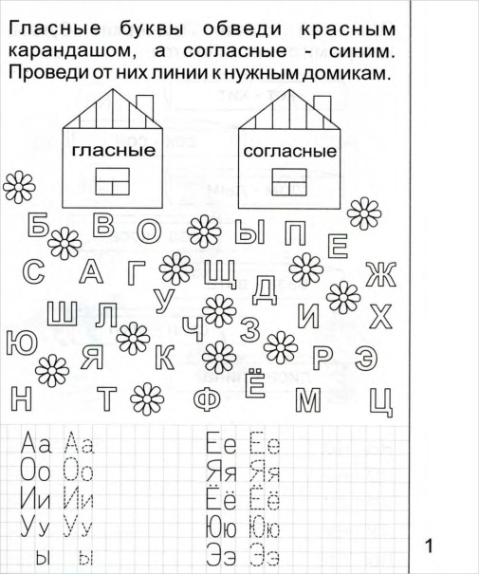  Звенит звонок. | Дети выполняют движения в соответствии с текстом.  Дети выполняют движения в соответствии с текстом.  Дети составляют предложения и подбирают к ним схемы, поддерживают беседу с педагогом  Дети выполняют движения в соответствии с видео.  Беседа-рассуждение с педагогом  Работа с полученным заданием, закрашивание гласных букв | Условия для поддержки (развития, стимулирования) речевой активности.  Условия для активизации опорных знаний с целью повторения пройденного и подведения к восприятию новых знаний  Условия для систематизации имеющихся знаний детей в самостоятельной деятельности  Условия для взаимодействия детей друг с другом  Условия для поддержки (развития, стимулирования) речевой активности.  Создать условие для установления коммуникации и активизации представления об осени, осенних приметах .  Условия для поддержки (развития, стимулирования) речевой активности.  Условия для двигательной активности детей  Создание ситуации конструктивной коммуникации.  Условия для активизации опорных знаний с целью повторения пройденного и подведения к восприятию новых знаний
Заключительная часть: | Вот и закончились все уроки. Пришла пора нам прощаться с Буратино. Буратино благодарит вас за помощь, вы настоящие друзья. Вам понравилось в школе? Трудно учиться в школе? или легко? А что было трудно? А что больше всего понравилось?  И на прощанье Буратино хотел бы сделать вам как будущим первоклассникам небольшие подарки и пожелать вам успехов в учебе. (медальки) | Анализ и оценка детьми своей деятельности. | Подведение итогов. Мотивирование  На дальнейшую  Совместную деятельность.

